ТЗ на обработку документов для ведения учета себестоимости в разрезе серии
- Необходимо перезаполнить документы движения, как показано в примерах:
На рисунках показано в красной рамке как нужно перезаполнить документы. То, что не выделено красным, это вид документа сейчас. При ручном перезаполнении документа, действуем по следующему алгоритму:
- Запоминаем серию
- Перевыбираем номенклатуру (при необходимости (заметил в сборках) запоминаем номенклатуру, удаляем строку товара и заполняем запомненной позицией)
- Подбираем серию из предложенных с нужным номером
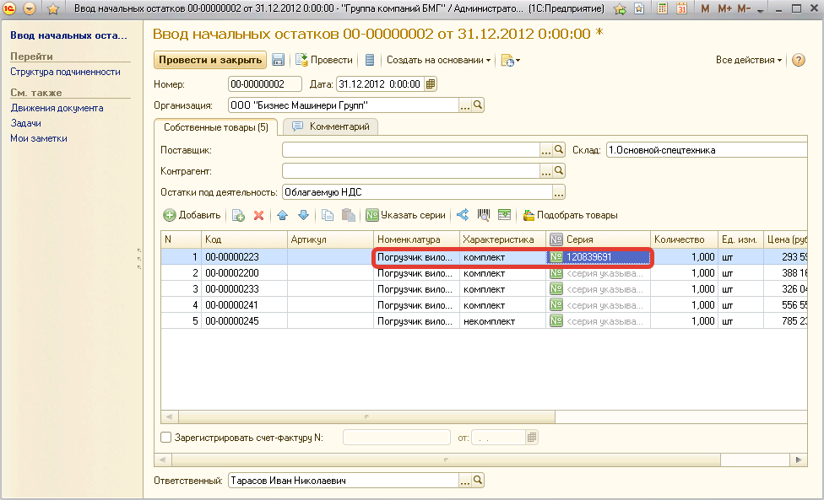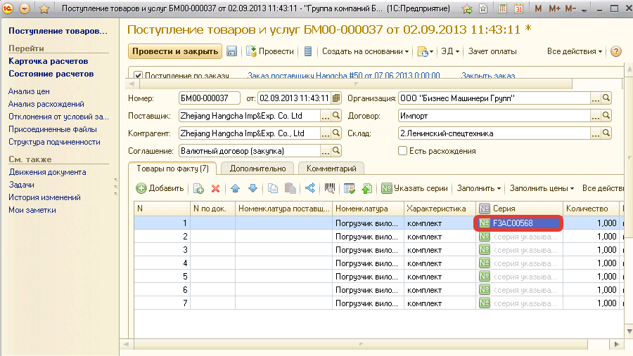
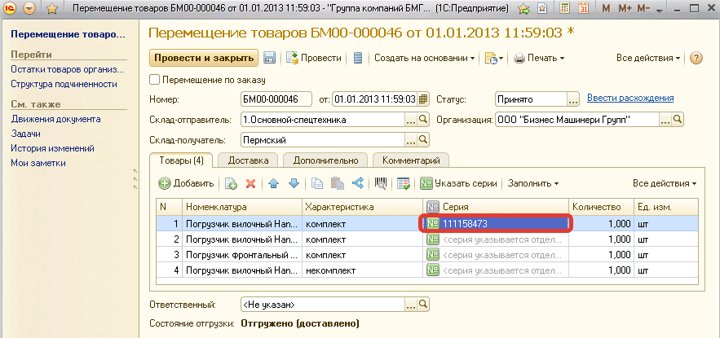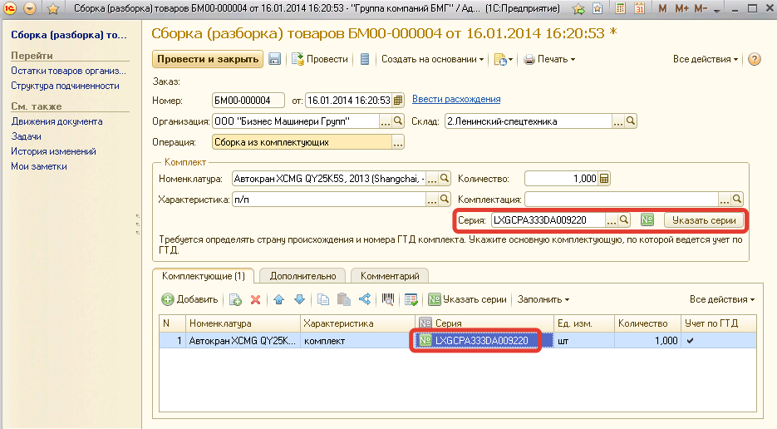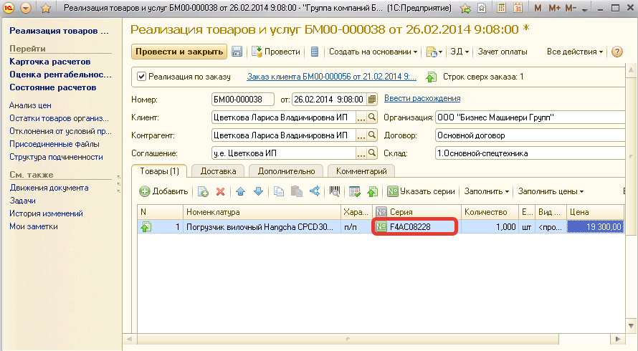
- После обработки документов, необходимо произвести закрытие месяцев за весь период.
- Проверку успешности выполнения операций производим отчетом «Анализ себестоимости»
